ESPECIFICACION DE REQUISITOS DE SOFTWARE
Estándar IEEE 830

Gestión Logística de Apoyos de Escalera.

(GESLAE)
Versión [1.0]
organización: | Politécnico Internacional
Preparado por: | Javier Alejandro Patiño
Revisado por:
Fecha de creación: | 02/03/2026
Estado: | Borrador

HISTORIAL DE REVISIONES

Version | Fecha | Autor | Descripcion del cambio | Estado
1.0 | 03/02/2026 | Javier Patiño | Versión inicial del documento | Borrador

1. INTRODUCCION
Actualmente, la gestión de apoyos de escalera se realiza de manera manual o desorganizada, lo que genera retrasos, falta de comunicación entre el personal técnico y los conductores, desorden en la asignación de turnos y poca visibilidad del estado de los apoyos solicitados.
Además, no existe una herramienta centralizada que permita hacer seguimiento en tiempo real de las solicitudes, lo que puede ocasionar pérdida de información, duplicidad de tareas y baja eficiencia operativa.
La necesidad principal es contar con un sistema digital que permita organizar, asignar y supervisar los apoyos de escalera de forma eficiente, clara y estructurada.

1.1 Propósito del Documento
Este documento describe los requisitos y el funcionamiento del sistema de gestión de apoyos de escalera, desarrollado para optimizar la organización, comunicación y control de las solicitudes realizadas en campo.
El sistema está diseñado para ser utilizado por técnicos, conductores y administradores, quienes interactúan en el proceso operativo de solicitud, asignación y seguimiento de apoyos de escalera.
El presente documento está dirigido a desarrolladores, diseñadores, personal de calidad (QA), administradores del sistema y dirección del proyecto, con el fin de establecer una guía clara sobre las funcionalidades, alcance y objetivos del software propuesto.
El sistema descrito corresponde a una plataforma digital centralizada que permite registrar solicitudes, visualizar apoyos priorizados, realizar seguimiento operativo y mejorar la coordinación entre los usuarios, reduciendo errores y tiempos de espera.

1.2 Alcance del Sistema

Nombre oficial: | Gestión Logística de Apoyos de Escalera.  (GESLAE)
Objetivos principales: | Digitalizar el registro de solicitudes de apoyo realizadas por los  técnicos.  Organizar y priorizar las solicitudes en orden cronológico para facilitar su ejecución por parte de los conductores.  Permitir el seguimiento en tiempo real del estado de cada apoyo (pendiente, en proceso, finalizado).  Centralizar la información en una única plataforma accesible para todos los usuarios autorizados.  Reducir errores, duplicidad de tareas y tiempos de espera en la gestión de apoyos.  Proporcionar al administrador una vista global del sistema, permitiendo control y supervisión general de las operaciones.  Mejorar la coordinación logística entre los diferentes roles operativos.
Exclusiones (fuera de alcance): | Geolocalización y rastreo en tiempo real  El sistema no incluirá seguimiento GPS de técnicos o conductores ni visualización en mapas durante la fase actual del proyecto.  Integración con sistemas externos empresariales  No se contemplará integración con sistemas ERP, nómina, inventarios u otras plataformas corporativas en la versión inicial.  Generación de reportes avanzados y análisis estadístico  El sistema no incluirá dashboards con métricas avanzadas, indicadores de desempeño (KPIs) ni reportes automáticos descargables en formatos como PDF o Excel

1.3 Definiciones, Acronimos y Abreviaturas

Termino / Acrónimo | Definición
GESLAE: | Gestión Logística de Apoyos de Escalera.
App: | Aplicación.
Admin.: | Administrador.
Tec.:. | Técnico
Cond.: | Conductor.
Apoyo de escalera: | Servicio logístico solicitado por un técnico que requiere asistencia de un conductor con vehículo y escalera para realizar una actividad operativa en campo.
Solicitud: | Registro digital creado por el técnico para requerir un apoyo de escalera.
Estado del apoyo: | Condición en la que se encuentra una solicitud (pendiente, en proceso o finalizado).
Gestión logística: | Proceso de organización, coordinación y supervisión de recursos y actividades operativas.
Plataforma centralizada: | Sistema único donde se almacena y administra toda la información relacionada con los apoyos.

1.4 Referencias
INSTRUCCION: Liste todos los documentos, estandares o leyes referenciados. Formato: Autor (Anio). Titulo. Editorial/URL.
[IEEE Std 830-1998. IEEE Recommended Practice for Software Requirements Specifications. IEEE.]
[Otro documento de referencia]

1.5 Vision General del Documento
Sección 2: | Descripción General — contexto, supuestos y restricciones
Sección 3: | Requisitos Específicos — RF, RNF e interfaces
Sección 4: | Casos de Uso — especificación de interacciones
Sección 5: | Matriz de Rastreabilidad
Sección 6: | Apéndices y firmas de aprobación

2. DESCRIPCION GENERAL

2.1 Perspectiva del Producto

El sistema GESLAE (Gestión Logística de Apoyos de Escalera) corresponde a un sistema nuevo desarrollado para solucionar la problemática actual relacionada con la gestión manual y desorganizada de los apoyos de escalera.
No reemplaza directamente un software existente, ya que actualmente el proceso se realiza de forma manual o mediante herramientas no especializadas (como mensajes informales, llamadas o registros no centralizados). Por lo tanto, GESLAE nace como una solución digital diseñada específicamente para estructurar y optimizar este proceso operativo.
En su fase inicial, el sistema operará de forma independiente, funcionando como una plataforma centralizada para el registro, visualización y seguimiento de apoyos de escalera.
Sin embargo, el diseño contempla la posibilidad de que en versiones futuras pueda integrarse con otros sistemas empresariales, tales como plataformas de gestión operativa, sistemas administrativos o herramientas de control logístico, convirtiéndose potencialmente en parte de un ecosistema tecnológico más amplio dentro de la organización.

2.2 Funciones Principales del Producto

Función 1: Gestión de Usuarios | Registro e inicio de sesión de los diferentes tipos de usuarios (técnico, conductor y administrador), con acceso según su rol.
Función 2: Registro de Solicitudes de Apoyo | Permite al técnico crear solicitudes digitales de apoyo de escalera, ingresando la información necesaria para su atención.
Función 3: Visualización y Priorización de Solicitudes | El conductor podrá visualizar los apoyos en orden cronológico, asegurando una atención organizada y priorizada.

2.3 Características y Clases de Usuarios

Tipo de Usuario | Nivel Técnico | Frecuencia de Uso | Principales Funciones
Técnico | Básico a intermedio. | Diaria | - Crear nuevas solicitudes de apoyo.  - Consultar el estado de sus solicitudes.  - Visualizar historial de apoyos solicitados.  - Editar solicitudes antes de ser atendidas (según políticas definidas).
Usuario Conductor | Bajo | Diaria | - Visualizar lista de apoyos en orden cronológico.  - Cambiar el estado del apoyo (pendiente → en proceso → finalizado).  - Consultar historial de apoyos ejecutados.
Administrador | Intermedio a avanzado. | Diaria | - Visualizar todas las solicitudes del sistema.  Supervisar estados y tiempos de ejecución.  - Gestionar usuarios (crear, modificar o desactivar cuentas).  Acceder al panel administrativo general.

2.4 Entorno Operacional

Servidor

SO (servidor): | Windows Server 2019
Procesador mínimo: | Intel Core i5 (2.4 GHz) o equivalente AMD Ryzen 5
RAM mínima: | 8 GB
Almacenamiento: | 100 GB SSD
Navegadores soportados: | Chrome , Firefox , Edge 90
Dispositivos: | Desktop, Tablet, Smartphone

Usuario

SO (Usuario): | Windows 10 o superior  Android  iOS
Procesador mínimo: | Intel Core i5 (2.4 GHz) o equivalente AMD Ryzen 5
RAM mínima: | 4 GB
Almacenamiento: | 100 GB SSD
Navegadores soportados: | Chrome , Firefox , Edge 90
Dispositivos: | Desktop, Tablet, Smartphone

2.5 Restricciones de Diseño e Implementación

- El sistema deberá desarrollarse como aplicación web, compatible con navegadores modernos, sin requerir instalación local.
- Se utilizarán tecnologías de desarrollo estándar (por ejemplo: Java, base de datos relacional como MySQL o PostgreSQL).
- El sistema deberá funcionar en infraestructura disponible dentro de la organización o en servidores con recursos limitados.
- No se permitirá el uso de herramientas o licencias de software de alto costo en la fase inicial.
- La primera versión no incluirá integración con sistemas externos ni servicios de geolocalización.

2.6 Suposiciones y Dependencias
Suposición 1: Se asume que los usuarios tendrán acceso a internet de banda ancha estable durante el uso del sistema.

Suposición 2: Se asume que los usuarios dispondrán de dispositivos compatibles (computador, tablet o smartphone) con navegadores actualizados.

Suposición 3: Se asume que la organización proporcionará la infraestructura necesaria para el alojamiento del sistema (servidor y base de datos).

Suposición 4: Se asume que los roles operativos (técnico, conductor y administrador) no sufrirán cambios estructurales durante la fase inicial del proyecto.

Suposición 5: Se asume que los usuarios recibirán una capacitación básica para garantizar el uso adecuado de la plataforma.

Suposición 6: Se asume que el volumen inicial de solicitudes será moderado y compatible con la capacidad del servidor definido.

Dependencia 1:
El sistema depende de un servidor web activo para su disponibilidad continua.

Dependencia 2:
El sistema depende de una base de datos relacional (MySQL 8.0+ o PostgreSQL 14+) para el almacenamiento y gestión de la información.

Dependencia 3:
El sistema depende del servicio de conexión a internet para permitir el acceso remoto de los usuarios.
Dependencia 4:
El sistema depende del correcto funcionamiento de los navegadores compatibles (Chrome 90+, Firefox 88+, Edge 90+).

Dependencia 5:
El sistema puede depender en el futuro de servicios externos (APIs o sistemas corporativos) en caso de integraciones posteriores.

3. REQUISITOS ESPECIFICOS
El sistema GESLAE deberá permitir la autenticación de usuarios según su rol (Técnico, Conductor y Administrador), la creación y gestión de solicitudes de apoyo de escalera, la visualización cronológica de apoyos, el cambio controlado de estados (Pendiente, En proceso, Finalizado) y la supervisión general por parte del administrador. Además, deberá garantizar tiempos de respuesta menores a 3 segundos, almacenamiento seguro de contraseñas mediante cifrado, disponibilidad mínima del 95% mensual, compatibilidad con navegadores modernos y funcionamiento como aplicación web responsive con base de datos relacional.

3.1 Requisitos Funcionales
1. Autenticación de Usuarios: El sistema deberá permitir el inicio de sesión seguro según el rol asignado (Técnico, Conductor o Administrador).
2.Gestión de Usuarios: El administrador deberá poder crear, modificar y desactivar cuentas de usuario.
3. Registro de Solicitudes: El técnico deberá poder crear y editar solicitudes de apoyo de escalera mientras estén en estado “Pendiente”.
4. Gestión Operativa de Apoyos: El conductor deberá visualizar las solicitudes en orden cronológico y actualizar su estado (Pendiente → En proceso → Finalizado).
5. Supervisión General: El administrador deberá visualizar todas las solicitudes del sistema y consultar su estado para control y seguimiento.

3.1.1 Modulo: Tecnico

RF-001: Autenticación de Usuarios

Identificador | RF-001
Nombre | Autenticación de usuarios
Descripción | El sistema deberá permitir a los usuarios autenticarse mediante un nombre de usuario y contraseña para acceder a la plataforma según su rol (Técnico, Conductor o Administrador).
Entradas | Entradas Nombre de usuario, contraseña, acción de iniciar sesión.
Proceso | 1. El usuario ingresa sus credenciales en la pantalla de inicio de sesión.  2. El sistema valida la información en la base de datos.  3. El sistema verifica que el usuario esté activo.  4. El sistema identifica el rol del usuario.  5. El sistema permite el acceso al panel correspondiente según el rol.
Salidas / Resultados | Acceso al sistema con interfaz correspondiente al rol del usuario o mensaje de error si las credenciales son incorrectas.
Precondiciones | El usuario debe estar registrado previamente en el sistema.
Postcondiciones | El usuario queda autenticado y puede acceder a las funciones permitidas según su rol.
Reglas de negocio | Las contraseñas deben almacenarse cifradas. Después de 3 intentos fallidos, el sistema puede bloquear temporalmente la cuenta.
Prioridad Alta | Alta
Fuente | Documento de requisitos del proyecto GESLAE

RF-002: Registro de Solicitudes de Apoyo

Identificador | RF-002
Nombre | Registro de solicitudes de apoyo de escalera
Descripción | El sistema deberá permitir al técnico registrar una nueva solicitud de apoyo de escalera ingresando la información necesaria para su ejecución.
Entradas | Datos del técnico, descripción del apoyo, fecha de solicitud.
Proceso | 1. El técnico accede al módulo de solicitudes.  2. El técnico completa el formulario de solicitud.  3. El sistema valida que los campos obligatorios estén completos.  4. El sistema guarda la solicitud en la base de datos.  5. El sistema asigna el estado inicial "Pendiente".
Salidas / Resultados . | Registro exitoso de la solicitud en el sistema.
Precondiciones | El técnico debe haber iniciado sesión en el sistema.
Postcondiciones . | La solicitud queda almacenada en la base de datos y visible para los conductores.
Reglas de negocio | Solo los usuarios con rol Técnico pueden crear solicitudes de apoyo.
Prioridad | Alta
Fuente | Fuente Documento de requisitos del proyecto GESLAE

RF-003: Actualización del Estado del Apoyo

Identificador | RF-003
Nombre | Nombre Actualización del estado del apoyo
Descripción | El sistema deberá permitir al conductor actualizar el estado de una solicitud de apoyo durante su ejecución.
Entradas | Entradas Selección de solicitud, cambio de estado.
Proceso . | 1. El conductor accede a la lista de solicitudes.  2. El conductor selecciona una solicitud.  3. El sistema muestra el estado actual.  4. El conductor cambia el estado de la solicitud.  5. El sistema guarda la actualización en la base de datos.
Salidas / Resultados . | Estado actualizado de la solicitud.
Precondiciones | El conductor debe haber iniciado sesión y la solicitud debe existir.
Postcondiciones | El estado de la solicitud se actualiza en el sistema.
Reglas de negocio . | El estado solo puede cambiar en el siguiente orden: Pendiente - En proceso - Finalizado.
Prioridad Alta | Alta
Fuente | Documento de requisitos del proyecto GESLAE

3.2 Requisitos No Funcionales

3.2.1 Rendimiento

ID | Categoría | Descripción | Métrica verificable
RNF-001 | Rendimiento | El sistema deberá responder a las solicitudes realizadas por los usuarios en un tiempo adecuado durante la operación normal. | Tiempo de respuesta menor a 3 segundos para operaciones básicas (inicio de sesión, consulta y registro de solicitudes) con hasta 50 usuarios concurrentes.
RNF-002 | Rendimiento | El sistema deberá soportar múltiples usuarios accediendo simultáneamente sin afectar significativamente el rendimiento. | El sistema deberá soportar al menos 50 usuarios concurrentes con disponibilidad del 95% mensual.

3.2.2 Seguridad

ID | Categoría | Descripción | Métrica verificable
RNF-003  . | Seguridad | El sistema deberá proteger las credenciales de los usuarios almacenando las contraseñas de forma segura. | Todas las contraseñas deberán almacenarse mediante cifrado o hashing seguro (ej. bcrypt o SHA-256) en la base de datos
RNF-004 | Seguridad | El sistema deberá controlar el acceso a las funcionalidades según el rol del usuario. | El 100% de las funciones del sistema deberán validarse mediante control de acceso basado en roles (Administrador, Técnico, Conductor).
RNF-005 | Seguridad | El sistema deberá proteger el acceso al sistema ante intentos repetidos de autenticación fallida. | El sistema deberá proteger el acceso al sistema ante intentos repetidos de autenticación fallida.

3.2.3 Usabilidad

ID | Categoría | Descripción | Métrica verificable
RNF-U01 | Usabilidad | La interfaz del sistema deberá ser clara, consistente y accesible para facilitar su uso por técnicos, conductores y administradores | La interfaz deberá cumplir con las directrices de accesibilidad WCAG 2.1 nivel AA en elementos básicos de navegación y contraste visual.
RNF-U02 | Usabilidad | El sistema deberá permitir que un usuario nuevo pueda realizar las funciones básicas sin capacitación previa. | Un usuario nuevo deberá poder registrar una solicitud de apoyo en menos de 3 minutos sin capacitación previa.
RNF-U03 | Usabilidad | El sistema deberá ser compatible con diferentes tamaños de pantalla para facilitar su uso en dispositivos móviles. | La interfaz deberá funcionar correctamente en resoluciones desde 360 px hasta 1920 px sin pérdida de funcionalidad

3.2.4 Fiabilidad y Disponibilidad

ID | Categoría | Descripción | Métrica verificable
RNF-F01 | Fiabilidad / Disponibilidad | El sistema deberá estar disponible para los usuarios durante la mayor parte del tiempo operativo. | El sistema deberá tener una disponibilidad mínima del 95% mensual.
RNF-F02 | Fiabilidad | El sistema deberá realizar copias de seguridad automáticas para prevenir pérdida de información. | Backups automáticos cada 24 horas con retención de 7 días.
RNF-F03  . | Fiabilidad | El sistema deberá mantener la integridad de la información almacenada en la base de datos. | El 100% de las transacciones críticas deberán confirmarse antes de almacenarse en la base de datos

3.2.5 Mantenibilidad y Portabilidad

ID | Categoría | Descripción | Métrica verificable
RNF-M01 | Mantenibilidad | El sistema deberá desarrollarse utilizando buenas prácticas de programación para facilitar su mantenimiento. | El código deberá tener una cobertura mínima de pruebas unitarias del 60%.
RNF-M02 | Mantenibilidad | El sistema deberá contar con documentación técnica del código y de la base de datos. | El 100% de los módulos principales deberán estar documentados.
RNF-P01 | Portabilidad | El sistema deberá poder desplegarse en diferentes servidores sin necesidad de modificar el código fuente. | El sistema deberá desplegarse en servidores Windows Server o Linux con servidor web estándar sin cambios en el código.

3.3 Interfaces del Sistema
El sistema GESLAE será desarrollado como una aplicación web, accesible desde navegadores modernos sin necesidad de instalación local.
Tipo de interfaz: Web responsive (adaptable a diferentes dispositivos).
Características de la interfaz:
- Interfaz gráfica clara y organizada para facilitar su uso por técnicos, conductores y administradores.
- Diseño responsive, adaptable a diferentes tamaños de pantalla.
- Compatibilidad con navegadores modernos: Google Chrome, Mozilla Firefox y Microsoft Edge (versión 90 o superior).
- Resoluciones soportadas: desde 360 px (dispositivos móviles) hasta 1920 px (pantallas de escritorio).
- Navegación basada en menús simples según el rol del usuario.
- Uso de formularios para registro de solicitudes y gestión de usuarios.
- Idioma del sistema: español (versión inicial).
Principales pantallas del sistema:
- Pantalla de inicio de sesión.
- Panel principal según rol del usuario.
- Registro de solicitudes de apoyo.
- Lista de apoyos disponibles.
- Gestión de usuarios (administrador).
- Historial de apoyos.

3.3.2 Interfaces de Hardware
El sistema GESLAE no requiere interacción directa con hardware especializado.
El acceso al sistema se realizará mediante dispositivos estándar, tales como:
- Computadores de escritorio
- Computadores portátiles
- Tablets
- Smartphones
Estos dispositivos deberán contar con:
- Conexión a internet.
- Navegador web compatible.
Por lo tanto, no existen interfaces directas con dispositivos físicos específicos (como sensores, lectores biométricos o dispositivos industriales) en la versión inicial del sistema.
Estado: N/A para hardware especializado.

3.3.3 Interfaces de Software

En la versión inicial del sistema GESLAE, no se contemplan integraciones directas con sistemas externos empresariales. Sin embargo, el sistema podrá interactuar con servicios internos necesarios para su funcionamiento, como el servidor web y el sistema de gestión de base de datos.

Sistema Externo | Tipo de Interfaz | Protocolo | Propósito
Base de Datos (MySQL / PostgreSQL) | Conexión a Base de Datos | TCP/IP | Almacenamiento y consulta de información del sistema (usuarios, solicitudes y estados de apoyo).
Servidor Web | HTTP | HTTP | Permitir la comunicación entre el navegador del usuario y el servidor de la aplicación web.
Navegador Web (Cliente) | Interfaz Web | HTTPS | Permitir a los usuarios acceder al sistema mediante una interfaz gráfica desde diferentes dispositivos.

3.4 Requisitos de Datos

Esta sección describe los datos persistentes que serán almacenados y gestionados por el sistema, incluyendo las entidades principales, el volumen estimado de información, las políticas de retención y las medidas de protección de datos.

Entidades principales: | Usuarios  Solicitudes de Apoyo  Estado de Apoyo  Historial de Apoyo
Volumen esperado: | 500 a 1,000 registros de solicitudes por mes
Retención de datos: | Los registros del sistema deberán conservarse por un mínimo de 5 años, con el fin de permitir consultas históricas, auditorías internas y análisis operativo.
Datos sensibles: | El sistema manejará datos personales básicos de los usuarios, como nombre, correo electrónico, rol dentro del sistema y credenciales de acceso. Para proteger esta información, las contraseñas se almacenarán mediante cifrado o hashing seguro, el acceso a los datos estará controlado según el rol de cada usuario y la comunicación entre el cliente y el servidor se realizará utilizando el protocolo HTTPS.

4. CASOS DE USO (Resumen)

4.1 Diagrama de Casos de Uso
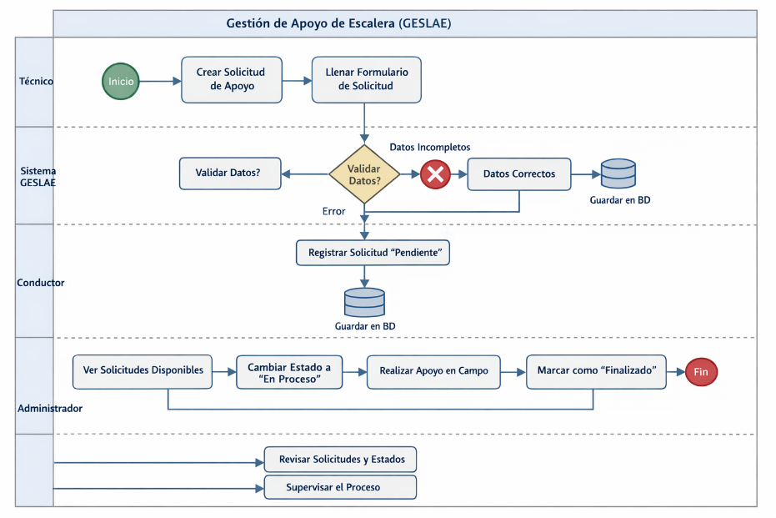

4.2 Especificación de Caso de Uso

CU-ID | CU-001
Nombre | Iniciar sesión en el sistema
Actor(es) | Usuario (Técnico / Conductor / Administrador)
Descripción | Permite al usuario autenticarse en el sistema para acceder a las funciones según su rol.
Precondiciones | El usuario debe estar registrado en el sistema.
Flujo Principal | - El actor ingresa su nombre de usuario y contraseña.  - El sistema valida las credenciales en la base de datos.  - El sistema identifica el rol del usuario.  - El sistema muestra el panel correspondiente.
Flujos Alternativos | Si el usuario ingresa credenciales incorrectas, el sistema muestra un mensaje de error y solicita nuevamente los datos.
Flujos de Excepcion | Si el usuario supera los 3 intentos fallidos, el sistema bloquea temporalmente la cuenta.
Postcondiciones | El usuario accede al sistema con los permisos correspondientes a su rol.
Requisitos relacionados | RF-001, RF-002
CU-ID | CU-002
Nombre | Registrar solicitud de apoyo de escalera
Actor(es) | Técnico
Descripción | Permite al técnico registrar una solicitud de apoyo de escalera en el sistema.
Precondiciones | El técnico debe haber iniciado sesión en el sistema.
Flujo Principal | • El Técnico accede al módulo de solicitudes.  • El Técnico selecciona la opción “Crear solicitud”.  • El Técnico completa el formulario con la información requerida.  • El sistema valida los datos ingresados.  • El sistema guarda la solicitud con estado “Pendiente”.
Flujos Alternativos | Si falta información en el formulario, el sistema solicita completar los campos obligatorios.
Flujos de Excepción | Si ocurre un error en la base de datos, el sistema muestra un mensaje indicando que la solicitud no pudo registrarse.
Postcondiciones | La solicitud queda registrada y disponible para los conductores.
Requisitos relacionados | RF-001, RF-002
REQUERIMIENTO FUNCIONAL CU-001

El sistema deberá permitir a los usuarios (técnicos, conductores y administradores) iniciar sesión mediante nombre de usuario y contraseña para acceder a la plataforma según su rol.

REQUERIMIENTO NO FUNCIONAL CU-001

El sistema deberá responder a las operaciones principales (inicio de sesión, registro y consulta de solicitudes) en un tiempo menor a 3 segundos.

REQUERIMIENTO FUNCIONAL CU-002

El sistema deberá permitir al técnico registrar solicitudes de apoyo de escalera ingresando la información necesaria para su ejecución.

REQUERIMIENTO NO FUNCIONAL CU-002

El sistema deberá almacenar las contraseñas de los usuarios utilizando métodos de cifrado o hashing seguro para proteger la información.

CU-ID | CU-003
Nombre | Actualizar estado de solicitud de apoyo
Actor(es) | Conductor
Descripción | Permite al técnico registrar una solicitud de apoyo de escalera en el sistema.
Precondiciones | El técnico debe haber iniciado sesión en el sistema.
Flujo Principal | • El Técnico accede al módulo de solicitudes.  • El Técnico selecciona la opción “Crear solicitud”.  • El Técnico completa el formulario con la información requerida.  • El sistema valida los datos ingresados.  • El sistema guarda la solicitud con estado “Pendiente”.
Flujos Alternativos | Si la solicitud ya está finalizada, el sistema no permite modificar el estado.
Flujos de Excepción | Si ocurre un error al guardar la actualización, el sistema informa al usuario.
Postcondiciones | El estado de la solicitud queda actualizado en el sistema.
Requisitos relacionados | RF-001, RF-002

REQUERIMIENTO FUNCIONAL CU-003

El sistema deberá permitir a los conductores visualizar las solicitudes de apoyo en orden cronológico para su correcta atención.

REQUERIMIENTO NO FUNCIONAL CU-003

El sistema deberá tener una disponibilidad mínima del 95% mensual para garantizar el acceso de los usuarios.

CU-ID | CU-0034
Nombre | Gestionar usuarios del sistema
Actor(es) | Administrador
Descripción | Permite al administrador crear, modificar o desactivar cuentas de usuario
Precondiciones | El administrador debe haber iniciado sesión.
Flujo Principal | • El Administrador accede al módulo de gestión de usuarios.  • El Administrador selecciona crear, modificar o desactivar usuario.  • El Administrador ingresa o modifica la información del usuario.  • El sistema valida los datos.  • El sistema guarda los cambios en la base de datos.
Flujos Alternativos | Si el correo o usuario ya existe, el sistema solicita ingresar uno diferente.
Flujos de Excepción | Si ocurre un error en la base de datos, el sistema muestra un mensaje de fallo.
Postcondiciones | El usuario queda registrado o actualizado en el sistema.
Requisitos relacionados | RF-001

REQUERIMIENTO FUNCIONAL CU-004

El sistema deberá permitir al conductor cambiar el estado de una solicitud de apoyo (Pendiente, En proceso, Finalizado) durante la ejecución del servicio.

REQUERIMIENTO NO FUNCIONAL CU-004

El sistema deberá contar con una interfaz clara y fácil de usar que permita a los usuarios realizar las funciones principales sin capacitación avanzada.

DIAGRAMA DE REQUERIMIENTOS FUNCIONALES DE CASOS DE USO

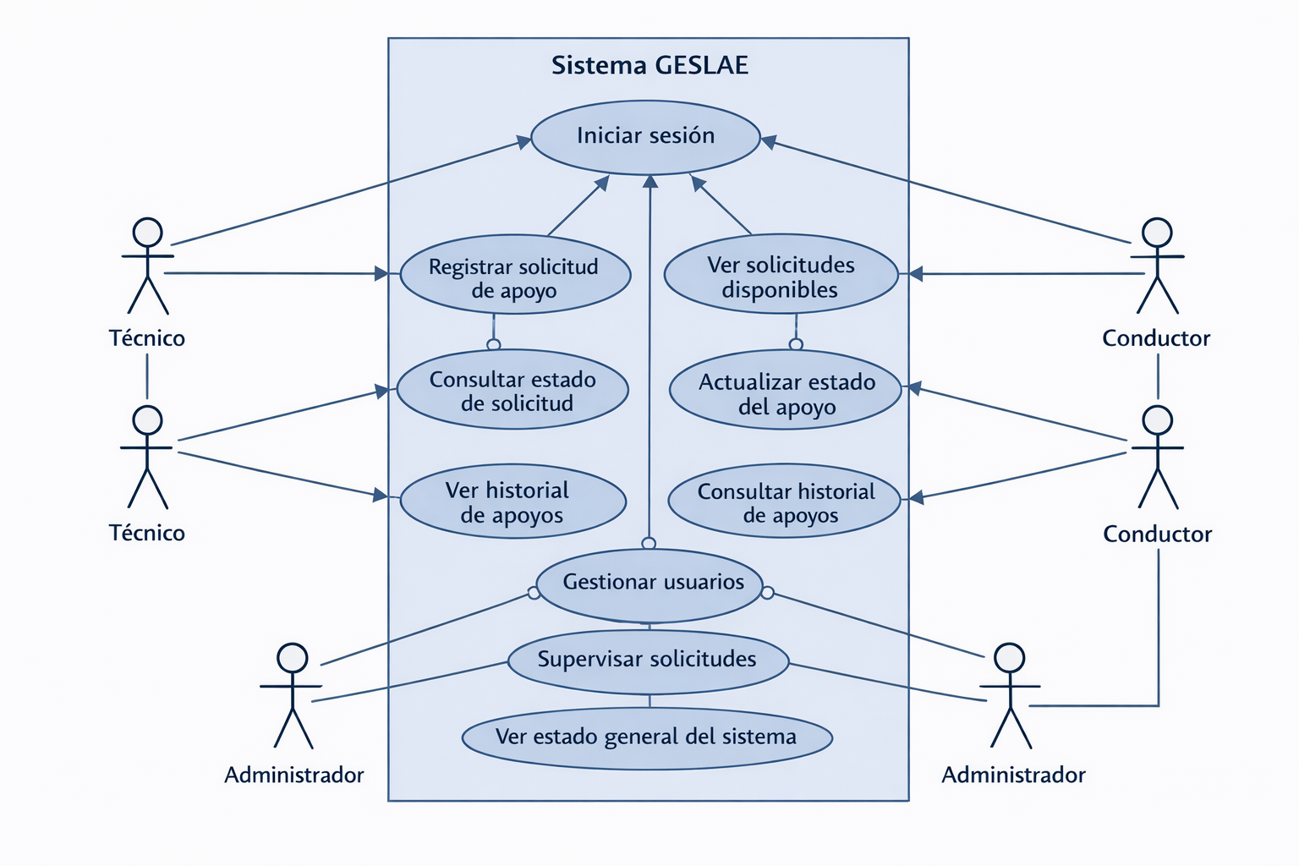

5. MATRIZ DE RASTREABILIDAD
INSTRUCCION: Vincula cada requisito con casos de uso, modulos y casos de prueba. Fundamental para verificar que todo fue implementado.

ID Requisito | Descripcion breve | Caso de Uso | Modulo | Caso de Prueba
RF-001 | [Nombre breve] | CU-001 | [Modulo] | CP-001
RF-002 | [Nombre breve] | CU-002 | [Modulo] | CP-002
RNF-001 | [Nombre breve] | — | [Modulo] | CP-010

INSTRUCCION: Complete esta tabla con TODOS los requisitos del proyecto. Un requisito sin caso de prueba no puede ser verificado.

6. APENDICES

6.1 Modelos y Diagramas Adicionales
INSTRUCCION: Incluya: diagramas de flujo, ER, diagramas de secuencia, arquitectura del sistema.
[Inserte diagramas adicionales aqui]

6.2 Criterios de Aceptacion
INSTRUCCION: Defina los criterios que el cliente usara para aceptar formalmente el sistema. Deben ser verificables.
[El cliente aceptara el sistema cuando: [criterio 1 — verificable y medible]]
[El cliente aceptara el sistema cuando: [criterio 2 — verificable y medible]]

6.3 Firmas y Aprobaciones

Elaborado por | Revisado por | Aprobado por
_________________________ | _________________________ | _________________________
[Nombre / Cargo] | [Nombre / Cargo] | [Nombre / Cargo]
Fecha: _______________ | Fecha: _______________ | Fecha: _______________

